04.06.2020 r. – czwartek
Temat tygodnia: Niby tacy sami, a jednak inni
Temat dnia: Kolorowy świat dzieci

- Zabawa dydaktyczna Rozpoznaj kolory.
Obręcze w trzech kolorach, drobne zabawki i przedmioty w kolorach obręczy.
Segregowanie przygotowanych drobnych zabawek i przedmiotów ze względu na kolor.

- Karta pracy, cz. 2, nr 54.
Dzieci:
− kolorują rysunki wiaderek i łopatek zgodnie z podanym wzorem,
− nazywają kolory wiaderek,
− kolorują rysunki zgodnie z podanymi wskazówkami.
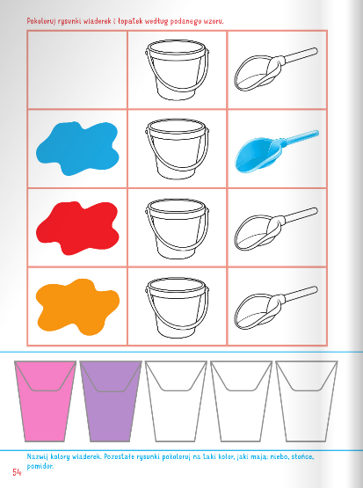
- Ćwiczenia logopedyczne usprawniające narządy mowy – język, wargi, żuchwę.
Proszę, aby dzieci usiadły przed lusterkiem, a rodzic demonstruje prawidłowe wykonanie ćwiczeń, powtarzając je kilkakrotnie.
Język wyruszył w podróż dookoła świata (dzieci rysują koła językiem, po górnej i po dolnej wardze). Wędrował przez góry i doliny (dzieci unoszą język za górne i za dolne zęby), a potem wspiął się na wysoką górę (dzieci czubkiem języka dotykają do górnego wałka dziąsłowego), z której rozpościerał się przepiękny widok. Bardzo go zadziwił (dzieci wysuwają wargi do przodu – ooooo). Kiedy z niej zszedł, zobaczył gromadkę dzieci i przywitał się z każdym osobno (dzieci dotykają językiem każdego zęba osobno na górze i na dole). Potem długo płynął łódką i machał wiosłami (dzieci przesuwają język do prawego i do lewego kącika ust). Na koniec wsiadł do samolotu, który leciał wysoko nad chmurami(dzieci przesuwają język po górnej wardze), aż wreszcie wylądował na ziemi (dzieci chowają język za dolne zęby).

- Ćwiczenia oddechowe Wesoły wiaterek.
Kolorowe wstążki lub kawałki krepiny
Dzieci wciągają powietrze nosem, wydmuchują je na wstążkę, tak aby się po-ruszała.

- Karta pracy – kolorowanie według kodu.
